Φύλλο εργασίας 1 : ( ΟΔΗΓΙΕΣ)

Όνομα μαθητή : Τμήμα : Ημερομηνία :

- Προσομοίωση κίνησης :
α) Με τον κένσορα επιλέγουμε τα αυτοκίνητα του αγώνα και τα μετακινούμε στην αφετηρία. Με την ένδειξη go τα θέτουμε σε κίνηση και με το reset έχουμε επαναφορά.
β) Έναρξη: Σύρουμε το ποντίκι κάνοντας κλικ στην ένδειξη κάτω δεξιά ►
Μεταβολή ταχύτητας: Μετακινούμε τον δείκτη στο κέντρο(Set Acceleration) που αρχικά είναι στο μηδέν δεξιά και αριστερά.
Επαναφορά: Σύρουμε το ποντίκι κάνοντας κλικ στην ένδειξη κάτω δεξιά, στο προτελευταίο πλήκτρο ■, και στη συνέχεια στο πλήκτρο │◄ ◄.
Σχόλιο: Παρατηρούμε στο διάγραμμα τον τρόπο που αλλάζει η ταχύτητα.
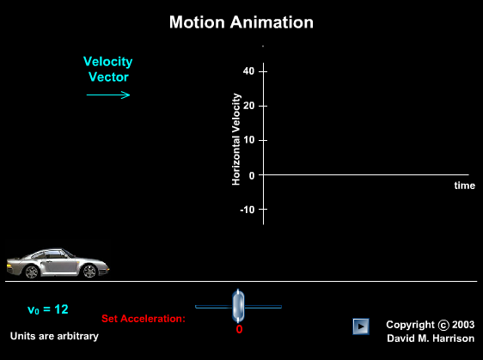

- Δύο μικρά αυτοκίνητα κινούνται με σταθερή και μεταβαλλόμενη ταχύτητα.
Δικτυογραφία :
http://faraday.physics.utoronto.ca/PVB/Harrison/Flash/ClassMechanics/MotionDiagram/MotionDiagram.html
https://www.youtube.com/watch?v=Tf0w1qElUYg

